МІНІСТЕРСТВО ОСВІТИ І НАУКИ УКРАЇНИ

ДЕРЖАВНИЙ ВИЩИЙ НАВЧАЛЬНИЙ ЗАКЛАД

«ПРИКАРПАТСЬКИЙ НАЦІОНАЛЬНИЙ УНІВЕРСИТЕТ

імені ВАСИЛЯ СТЕФАНИКА»

На правах рукопису

Бардашевська Світлана Дмитрівна

УДК 536.93:620.3[ -034.5 + 661.848]

КВАНТОВО-РОЗМІРНІ СТРУКТУРИ
НА ОСНОВІ НАПІВПРОВІДНИКОВИХ СПОЛУК А²В⁶ /С

01.04.18 – фізика і хімія поверхні

АВТОРЕФЕРАТ

дисертації на здобуття наукового ступеня
кандидата фізико-математичних наук

Івано-Франківськ – 2019

Дисертацією є рукопис.

Робота виконана на кафедрі матеріалознавства і новітніх технологій ДВНЗ «Прикарпатський національний університет імені Василя Стефаника» Міністерства освіти і науки України.

Науковий керівник: | доктор фізико-математичних наук, професор  Будзуляк Іван Михайлович,  ДВНЗ «Прикарпатський національний університет імені Василя Стефаника», професор кафедриматеріалознавства і новітніх технологій
Офіційніопоненти: | доктор фізико-математичних наук, професор  Ільчук Григорій Архипович,  Національний університет “Львівська політехніка”,  професор кафедри загальної фізики  доктор фізико-математичних наук, професор  Коман Богдан Петрович,  Львівський національний університет імені Івана Франка,  професор кафедри системного проектування

Захист відбудеться 18 жовтня 2019 р. о 14 год. 00 хв. на засіданні спеціалізованої Вченої ради Д 20.051.06 у ДВНЗ «Прикарпатський національний університет імені Василя Стефаника» за адресою: 76018, м. Івано-Франківськ, вул. Шевченка 57, аудиторія 115.

З дисертацією можна ознайомитись у науковій бібліотеці ДВНЗ «Прикарпатський національний університет імені Василя Стефаника» (76018, м. Івано-Франківськ, вул. Шевченка, 79).

Автореферат розісланий «12» вересня 2019 р.
Вчений секретар  спеціалізованої Вченої ради Д 20.051.0  д. ф.-м. н., доцент |  | Л.С. Яблонь

ЗАГАЛЬНАХАРАКТЕРИСТИКАРОБОТИ
Актуальність теми. Інтенсивний пошук методів синтезу для отримання наноматеріалів з наперед заданими властивостями є важливим науковим і практичним завданням, на вирішення якого спрямовані зусилля багатьох дослідників. Структура наноматеріалів займає проміжне положення між окремими атомами (молекулами) та макроструктурою, а їх фізичні, хімічні, фізико-хімічні, оптичні властивості є принципово відмінними від масивного зразка, завдяки малому розміру, хімічним зв’язкам, структурі, великій питомій площі поверхні та формі. Тому наносистеми формують новий напрямок досліджень у фізиці твердого тіла. Вивчення властивостей структур малих розмірів важливе як для подальшого розвитку електроніки, так і для удосконалення вже існуючих напівпровідникових приладів. Зважаючи на це, напівпровідникові наногетероструктури, а особливо квантові точки (КТ), на сьогодні належать до центральних об’єктів досліджень багатьох наукових груп.
Прикладне застосування наночастинок часто вимагає їх синтезу у твердотільних матрицях, а не колоїдах, у яких їх зазвичай синтезують. Для капсулювання нанокристалів використовують органічні та неорганічні матриці. Кожна з матриць має свої переваги та недоліки, тому важливою задачею залишається пошук матриці, яка б запобігала небажаній агломерації КТ і зменшенню квантового виходу їх люмінесценції.
Розробка методик синтезу наноматеріалів з контрольованими розмірами частинок або наявністю нанопор з контрольованим розподілом пор за розмірами відіграє визначальну роль при їх використанні. Внаслідок квантово-розмірних явищ наночастинки в складі композитів проявляють унікальні оптичні, електричні, магнітні, хімічні та структурні властивості, що знаходять важливі технологічні застосування. КТ мають великий потенціал практичного застосування, оскільки появилась можливість контрольовано варіювати ефективну ширину забороненої зони при зміні їх розміру. Зокрема, КТ напівпровідникових матеріалів систем A²B⁶ заслуговують на особливу увагу завдяки їх оптичним та люмінесцентним властивостям, що є перспективним для застосування у фотодетекторах, світловипромінюючих приладах, тонкоплівкових транзисторах, сонячних елементах, тощо.
Для практичної реалізації поставленої задачі необхідно здійснити пошук хімічно інертної матриці, що дає можливість не тільки ізолювати КТ від хімічно активного середовища, а й отримати систему наночастинок з певними заданими розмірами (розмірами пор матриці). У цьому плані перспективним матеріалом матриці є нанопористий вуглець, в якому можна контрольовано отримувати необхідні розміри пор для впровадження КТ, при цьому він є хімічно інертним для більшості лугів і кислот. Тому для здійснення низки експериментів перспективним є використання нанопористого вуглецевого матеріалу (НВМ) з сировини рослинного походження як матриці для напівпровідникових КТ.
Крім того вуглецеві квантові точки (ВКТ) являють собою новий клас вуглецевих наноматеріалів з очевидною флуоресценцією, що складається з дискретних, квазі-сферичних вуглецевих наночастинок з розмірами менше 10 нм. ВКТ інтегрують унікальні оптичні властивості квантових точок з особливими електричними властивостями sp²-вуглецевих матеріалів, що робить їх відмінними від традиційних напівпровідникових квантових точок або інших вуглецевих наноматеріалів (наприклад, графенів та вуглецевих нанотрубок). ВКТ – нова форма синтетично легкодоступних 0D-вимірних вуглецевих матеріалів, які володіють високою хімічною стабільністю, низькою токсичністю, біосумісністю та флуоресцентними властивостями, що робить даний матеріал привабливим і перспективним для подальшого застосування. Ключовими проблемами, що обмежують практичне застосування ВКТ, є недостатнє вивчення їх оптичних та електричних властивостей.
Відповідно для вирішення вищезгаданої проблеми необхідно володіти якнайширшою інформацією про електричні та оптичні властивості ВКТ і створити технології формування ВКТ із керованою структурою. Однією з ключових проблем методик синтезу ВКТ є вибір прекурсорів та їх відповідних співвідношень, які б забезпечували необхідні структуру та фізичні параметри.
Таким чином, розробка методик отримання напівпровідникових КТ у вуглецевих матрицях та вуглецевих КТ, дослідження їх властивостей становить значний науковий і практичний інтерес та є безперечно актуальною проблемою, на вирішення якої спрямована дана робота.
Зв’язок роботи з науковими програмами, планами і темами. Дисертація виконана в наукових лабораторіях кафедри матеріалознавства і новітніх технологій ДВНЗ «Прикарпатський національний університет імені Василя Стефаника» в рамках досліджень, пов’язаних із науковою тематикою Міністерства освіти і науки України, а саме: “Фізико-хімічні процеси в псевдоємнісних системах накопичення електричної енергії на основі нанопористого вуглецю” (№ 0112U001658), “Нанокомпозитимезопористий вуглець/сульфіди, оксиди, фториди металів у системах генерування і накопичення енергії (№ 0115U002264).
Мета і завдання дослідження. Метою роботи є розробка методик синтезу квантових точок напівпровідникових сполук А²В⁶ у вуглецевих матрицях, вуглецевих квантових точок, дослідження їх оптичних та електричних властивостей, а також встановлення закономірностей змін електричних та оптичних властивостей.
Для досягнення вказаної мети були вирішені наступні завдання:
- отримано пористий вуглецевий матеріал з необхідним розподілом пор за розмірами для інкорпорації в них квантових точок.
- досліджено стан та поведінку дефектної підсистеми сполук А²В⁶, від якої істотно залежить спектр фотолюмінесценції квантових точок.
- удосконалено наявні методики синтезу напівпровідникових квантових точок, здійснено пошук та покращення методик синтезу вуглецевих квантових точок.
- отримано напівпровідникові квантові точки сполук А²В⁶ у вуглецевих матрицях та вуглецеві квантові точки.
- досліджено структура, електричні, електрохімічні та оптичні властивості квантових точок.

Об’єкти дослідження – механізми формування та фізичні властивості напівпровідникових квантових точок у вуглецевих матрицях та вуглецевих квантових точок.
Предмет дослідження – взаємозв’язок між умовами отримання, матеріалом квантових точок та їх оптичними і електричними властивостями.
Методи дослідження – контроль пористої структури (питому площу поверхні та розподіл пор за розмірами) НВМ визначали на основі аналізу ізотерм адсорбції/десорбції азоту при температурі його кипіння (77 К), отриманих з використанням приладу QuantachromeAutosorbNova 2200e.
Здійснено дослідження комбінаційного розсіяння системи «CdS-С». Раманівська спектроскопія була обрана як експериментальний інструмент, оскільки дозволяє досліджувати активні оптичні фононні моди, а також зафіксувати електронну структуру КТ.
Досліджено спектри фотолюмінесценції для напівпровідникових та вуглецевих КТ.
Методом імпедансної спектроскопії досліджено провідність серій вуглецевих матеріалів та комплексів – «КТ/вуглецева матриця».
Методом термодинамічних потенціалів розраховано параметри дефектної підсистеми сполук А²В⁶.
Наукова новизна отриманих результатів. Під час виконання дисертації вперше:
- запропоновано і реалізовано методику отримання напівпровідникових квантових точок матеріалів сполук А²В⁶ в матриці нанопористого вуглецю;
- оптимізовано методику отримання ВКТ з різним співвідношенням отриманого вуглецевого матеріалу з речовини рослинного походження з одночасним використанням інших прекурсорів шляхом термохімічного синтезу;
- досліджено спектри збудження та фотолюмінісценції квантових точок ZnSe/C виміряні при різних довжинах хвиль збудження при кімнатній температурі (T = 300 K) та низькій інтенсивності збудження ;
- досліджено спектри комбінаційного розсіяння системи «CdS-С» з різною концентрацією кадмію та комплексу «ZnSe/C»;
- отримано ВКТ та досліджено їх оптичні властивості, спектри фотолюмінесценції, та кінетику згасання;
- розраховано розмір квантових точок системи «СdS-C»;
- визначено домінуючий тип дефектів кристалів ZnTe, який істотно впливає на оптичні властивості нанокристалівZnTe.
Практичне значення отриманих результатів. Розроблені методики отримання напівпровідникових та вуглецевих КТ з різним розміром та контрольованою шириною забороненої зони можуть знайти практичне застосування у фотодетекторах, світловипромінюючих приладах, тонкоплівкових транзисторах і сонячних елементах. Розраховані значення питомої електропровідності системи напівпровідникових сполук А²В⁶/C можуть бути використані в різних галузях науки і техніки, зокрема в сучасному матеріалознавстві, мікро- та наноелектроніці для виготовлення лазерів на їх основі, як матеріали для сонячних батарей, матеріали для біоміток і польових транзисторів. КТ на основі сполук А²В⁶/C можуть практично застосуватися в медицині як один із способів виявлення та вилучення ракових клітин.
Особистий внесок здобувача полягає в самостійному пошуку, систематизації та аналізі літературних джерел за темою дисертації, розробці нових і вдосконаленні існуючих методик експериментальних досліджень, безпосередній участі в отриманні напівпровідникових і вуглецевих КТ та проведенні досліджень їх структури, електричних та оптичних властивостей, обробці експериментальних даних та їх теоретичній інтерпретації, а також написанні і підготовці матеріалів до друку.
У спільних публікаціях, в яких викладено основні результати дисертаційної роботи, внесок дисертанта полягає у здійсненні експериментальної частини роботи [1-3, 9-15, 19-20], у синтезі КТ та дослідженні їх структури [1-2], здійсненні розрахунку провідності КТ [3], поясненні отриманих результатів і написанні статей [1-8, 10-14].
Апробація результатів дисертації. Основні положення та результати дисертації висвітлено та обговорено на наукових конференціях та семінарах: XIIIInternationalconference “Physicsandtechnologyofthinfilmsandnanosystems”, (Ivano-Frankivsk, Ukraine 2011); конференції молодих вчених з фізики напівпровідників «Лашкарьовські читання» (Київ, Україна 2012, 2013, 2014); «Актуальні проблеми теоретичної, експериментальної та прикладної фізики» АПТЕПФ (Тернопіль, Україна, 2012); Шістнадцята відкрита науково-технічна конференція Інституту телекомунікацій, радіоелектроніки та електронної техніки Національного університету “Львівська Політехніка” з проблем електроніки та інфокомунікаційних систем. (Львів, Україна, 2013); XIVInternationalconference “Physicsandtechnologyofthinfilmsandnanosystems”, (Ivano-Frankivsk, Ukraine 2013); ХІV наукова конференція “Львівські хімічні читання – 2013” (Львів, Україна, 2013); VІІI Міжнародна школа – конференція «Актуальні проблеми фізики напівпровідників» (Дрогобич, Україна, 2013); «Шевченківська весна 2014». (Київ, Україна, 2014); «VIIУкраїнськанауковаконференціязфізикинапівпровідників», (Дніпро, Україна 2016 ); «ХVІМіжнароднаконференціязфізикиітехнологіїтонкихплівоктананосистем» (Івано-Франківськ, Україна, 2017), а також на щорічних звітних наукових конференціях фізико-технічного факультету, кафедри матеріалознавства і новітніх технологій ДВНЗ «Прикарпатський національний університет імені Василя Стефаника».
Публікації. Матеріали дисертації опубліковано у 20 наукових працях, з них 8 статей, опублікованих у фахових журналах, 4 з яких – у наукових фахових виданнях, які включені до міжнародних наукометричних баз даних «Scopus» [2, 4]та «WebofScience» [1, 5], 12 тез доповідей на наукових конференціях.
Структура і обсяг роботи. Дисертація складається зі вступу, чотирьох розділів, висновків та списку використаних літературних джерел.

ОСНОВНИЙ ЗМІСТ РОБОТИ
У вступі обґрунтовано актуальність обраної теми дисертації та необхідність проведення цього дослідження, сформульована проблема та визначена мета і задачі роботи, вказані об’єкт та предмет дослідження, наукова новизна і практичне значення отриманих результатів. Відзначено зв’язок роботи з науковими планами та програмами, подано відомості про апробацію результатів дисертації, наведено кількісні дані про структур, обсяг та інформацію про особистий внесок здобувача.
У першому розділі роботи «Фізико-хімічні, оптичні властивості вуглецевих та напівпровідникових квантових точок» здійснено огляд публікацій, пов’язаних з проблематикою роботи, зроблено висновки щодо можливих особливостей експериментальних досліджень та теоретичних моделей, на основі яких буде здійснено трактування результатів експерименту. Обговорено проблему вибору матриці, в яку впроваджуються КТ, оскільки стабільність функціонування системи КТ є однією з визначальних при їх практичному застосуванні. Тому використання нанопористого вуглецю як матриці є перспективним із-за можливості отримувати заданий розподіл пор за розмірами. Крім того, даний матеріал є хімічно стійким для більшості прекурсорів, зокрема лугів і кислот, які використовуються при отриманні КТ, а сама матриця є твердотільною. Важливим є те, що КТ можна впроваджувати в матрицю на тих чи інших стадіях отримання нанопористого вуглецю [1]. Зроблено висновок про те, що дефекти ВКТ здійснюють значний вплив на їх оптичні та електричні властивості. Проте, підходи та методи, які здатні точно маніпулювати кількістю дефектів вуглецевих квантових точок – все ще недоступні. Таким чином, необхідно докласти більше зусиль для точного синтезу вуглецевих квантових точок з чітко визначеною атомною структурою.
Здійснено детальний аналіз сучасної літератури. Особлива увага в даному аналізі зосереджена на тому, що в міру зменшення розмірів КТ відбувається зростання забороненої зони, енергетичної щілини між рівнями розмірного квантування електрона і дірки, що веде до збільшення енергії оптичних переходів. У першому наближенні ефективна ширина забороненої зони КТ зростає при зменшенні розміру частки як R⁻². У цьому полягає основний прояв квантово-розмірного ефекту для напівпровідників – «синій зсув», гіпсохромне зміщення краю смуги поглинання і положення піку люмінесценції [2].
Зокрема, ВКТ, крім нормальної або пониженої фотолюмінесценції (ФЛ), відрізняються перебудованою ФЛ, яка відома як оптичний феномен, за яким довжина хвилі випромінювання флуоресценції коротша, ніж використовувана довжина хвилі збудження. Ця унікальна особливість, дає змогу потенційно спроектувати високопродуктивні каталітичні системи з використанням ВКТ для ефективного застусування повного спектру сонячного світла. Крім того, фотолюмінісценцію ВКТ можна ефективно гасити будь-яким електронним донором або молекулами електроноприймальних акцепторів, що вказує на те, що фотозбуджені ВКТ здатні продемонструвати відмінну властивість передачі електронів [3].
Другий розділ дисертації «Технологія отримання вуглецевих квантових точок та напівпровідникових квантових точок на основі сполук А²В⁶» присвячений детальному опису методик синтезу вуглецевих та напівпровідникових КТ, дослідженню їх електричних та оптичних властивостей, аналізу методів обробки експериментальних результатів.
Розробка методик синтезу наноматеріалів з контрольованими розмірами частинок або наявністю нанопор та розподілом за розмірами відіграє визначальну роль при їх використанні. Зокрема напівпровідникові нанокристали або КТ продемонстрували багатий спектр властивостей, характеристик і потенційних застосувань. Залежно від умов їх отримання наноструктурні матеріали володіють унікальними властивостями, не притаманним звичайним макроскопічним матеріалам. Внаслідок квантово-розмірних явищ наночастинки в складі композитів проявляють нові оптичні, електричні, магнітні, хімічні та структурні властивості, що можуть знаходити важливі практичні застосування.
Пористу структуру вуглецевих матеріалів різної морфології досліджували на адсорбційному порометріQuantachromeAutosorbNova 2200e. Питому площу поверхні визначали за допомогою багатоточкового методу BET в діапазоні ізотерми адсорбції для відношення p/p₀ в межах від 0,05 до 0,35. Розподіл пор за розмірами отримували за допомогою DFT-методу. Частина експериментів для отримання ВКТ супроводжувалась використанням термохімічних процесів, в яких прекурсором була лимонна кислота, у різних співвідношеннях з вуглецевим матеріалом.
Дослідження електропровідності вуглецевого матеріалу здійснювали за допомогою вимірювального комплексу AUTOLAB PGSTAT100 фірми “ECO CHEMIE” (Нідерланди), укомплектованого програмою FRA-2. Вимірювання дійсної Z' та уявної Z'' частин комплексного опору Z = Z' - jZ'' проводилось в діапазоні частот f = 10⁻² ÷ 10⁵ Гц при напрузі 10 мВ. Значення питомих опорів визначали з рівняння ρ = ρ' - jρ'', де ρ' = Z'∙S/$h$ і ρ'' = Z''∙S/$h$дійсна та уявна частина комплексного питомого опору, $h$ і S – товщина і площа поверхні зразка відповідно [4].
Дослідження комбінаційного розсіяння світла (КРС) системи «CdS-С» і «ZnSe-C» було обране як експериментальний інструмент, оскільки КРС дозволяє досліджувати активні оптичні фононні моди, а також зафіксувати електронну структуру КТ. Усі спектри даного дослідження були отримані внаслідок збудження випромінюванням Ar⁺ / Kr⁺ лазера із довжиною хвилі 488 нм, що відповідає енергії Е = 2,4 еВ, яка є нижчою, ніж енергія ширини забороненої зони для CdS і ZnSe. Визначення розмірів КТ здійснювались при припущенні, що піки пов'язані з переходами між двома найнижчими зв'язаними електронними станами (E1↔E2). Емпіричне рівняння для оцінки діаметра частинок має наступний вигляд [5]:
D = -6,6521·10⁻⁸·λ³ + 1,9557·10⁻⁴·λ² - 9,2352·10⁻²·λ + 13,25,
де діаметр частинки прямо пропорційний довжині хвилі випромінювання.
Нехтуючи ефектами екситонного поглинання, оцінено діаметр КТ, який дорівнює D = 7 нм. Крім того, КТ моделювались циліндричною формою з висотою, рівною діаметру. Стан дефектів структури сполук А²В⁶розраховувався методом термодинамічних потенціалів.
У третьому розділі «Оптичні та електрофізичні властивості вуглецевих та напівпровідникових квантових точок» описано адсорбційні характеристики вуглецевих матриць та сформованих на їх основі вуглецевих квантово-розмірних структур. Отримані вуглецеві матеріали різної морфології досліджувались на адсорбційному порометрі. Для визначення питомої площі поверхні, питомого об’єму та розподілу пор за розмірами. На рис.1 представлені криві адсорбції-десорбції азоту для вуглеців серії С1, С2 та С3.
Зміна умов синтезу призводить до зміни форми кривої адсорбції-десорбції. Зокрема, гістерезис є найбільшим для вуглецю С3, що свідчить про найбільшу кількість заблокованих молекул азоту та процесами полімолекулярної конденсації, що характерно для матеріалів з великою кількістю мезо- та мікропор. При цьому відсутність горизонтальної ділянки свідчить про корозію гладкої поверхні вуглецю та утворення значної мезопористої структури на поверхні вуглецю, частка якої становить до 50 відсотків по відношенню до загальної кількості пор. Форма кривої адсорбції-десорбції змінюється з I на II тип, що підтверджує припущення про збільшення кількості мезопор.

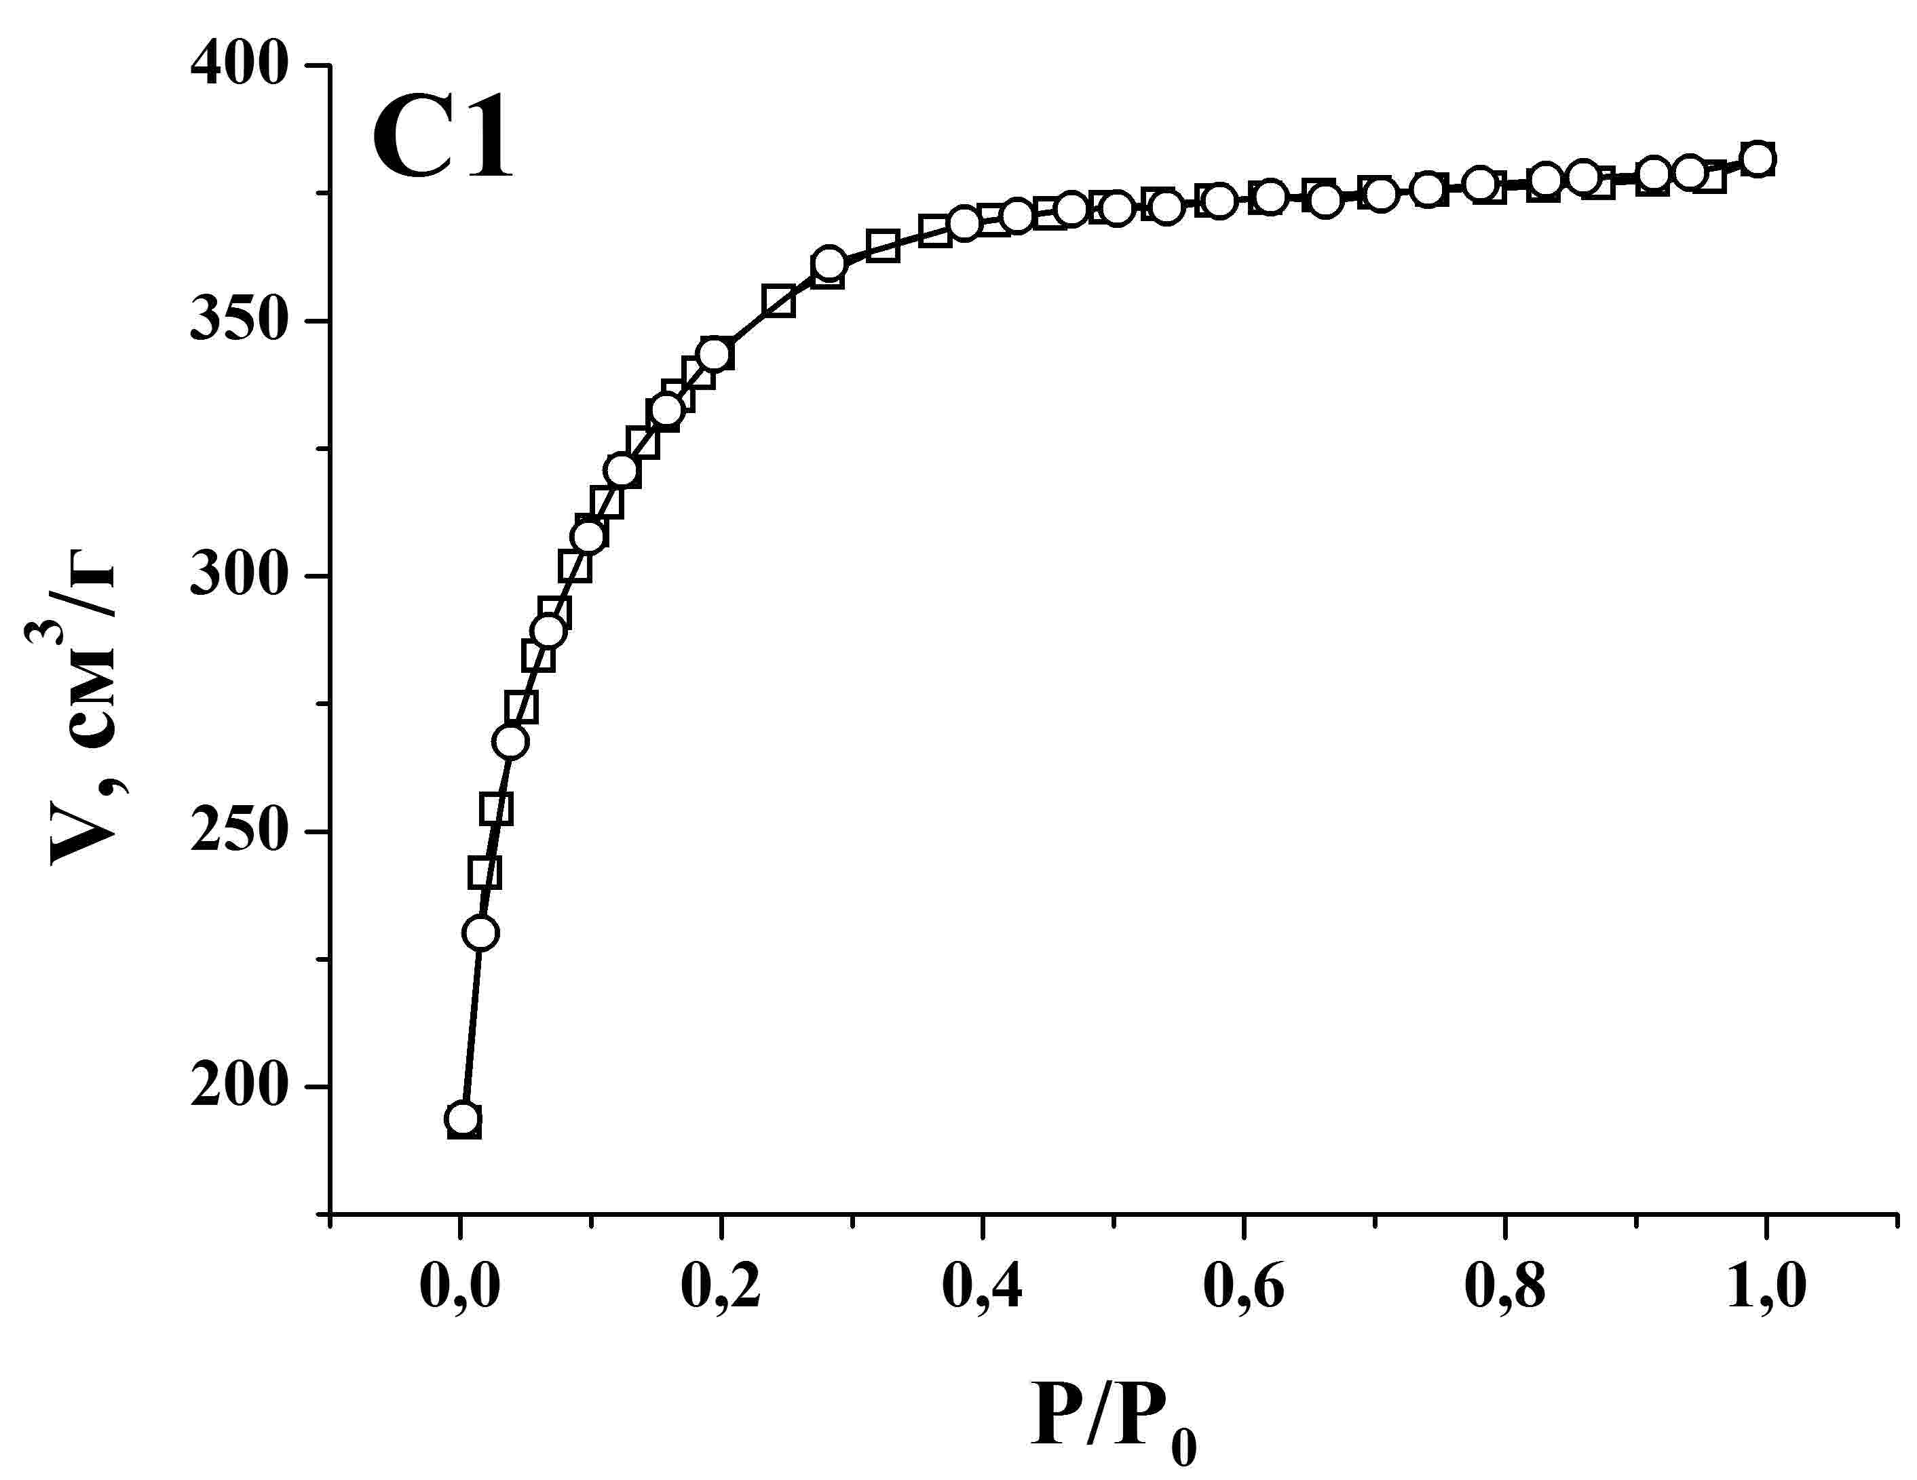 | 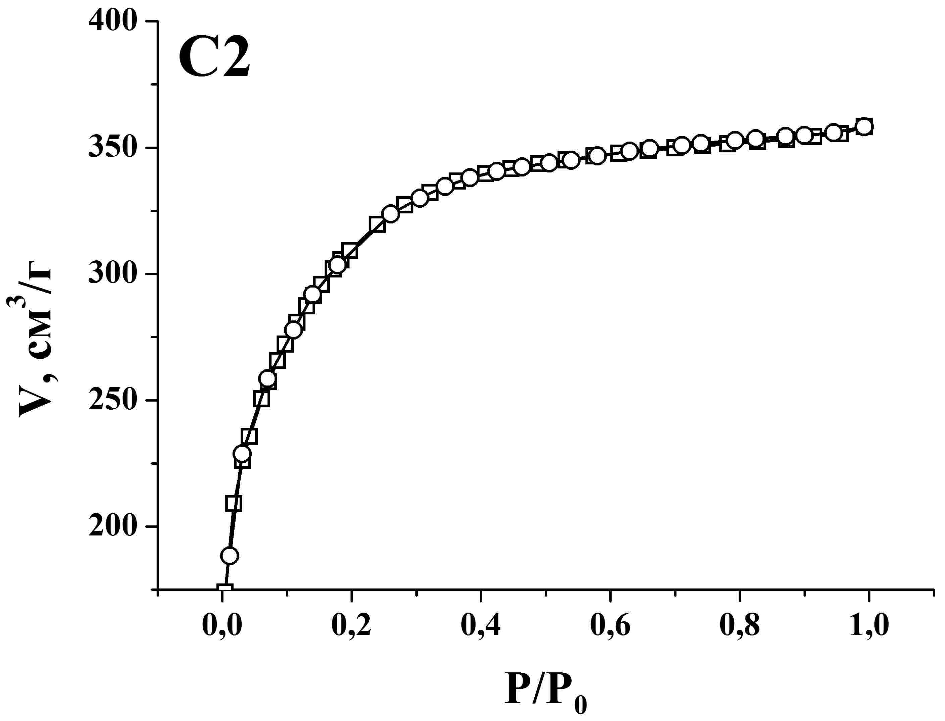
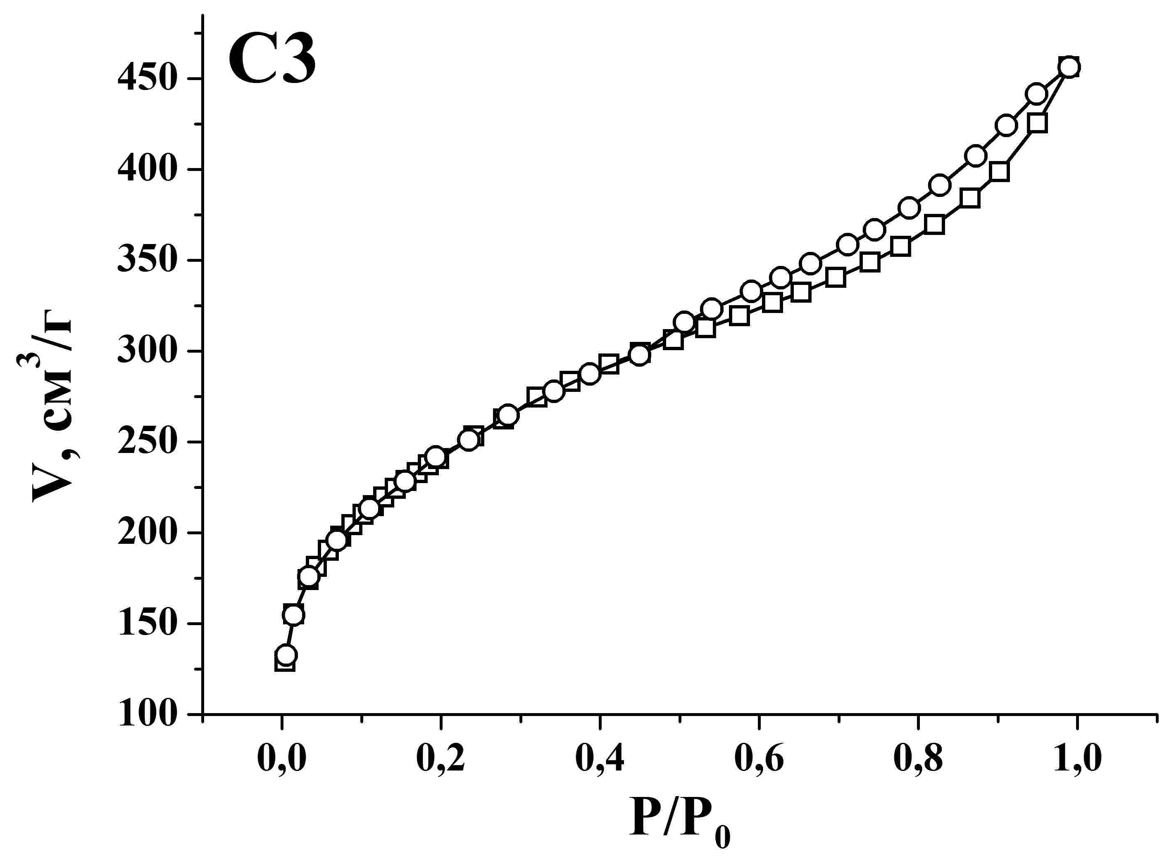
Рис.1. Ізотерми адсорбції-десорбції азоту зразками С1, С2 та С3.
(□-адсорбція, ○-десорбція).
Для формування квантово-точкових структур вуглецю при використанні лимонної кислоти використаний вуглець серії С2, в якому зафіксоване оптимальне співвідношення кількості мікро- та мезопор. На рис. 2 представлені криві адсорбції-десорбції ВКТ VKT-1 (співвідношення вуглецю до лимонної кислоти 1:2) та VKT-2 (співвідношення вуглецю до лимонної кислоти 1:1) які відрізнялися концентрацією лимонної кислоти (у 2 рази) у відношенні до вуглецевого матеріалу. (VKT – вуглецеві КТ на основі НВМ серії С2).
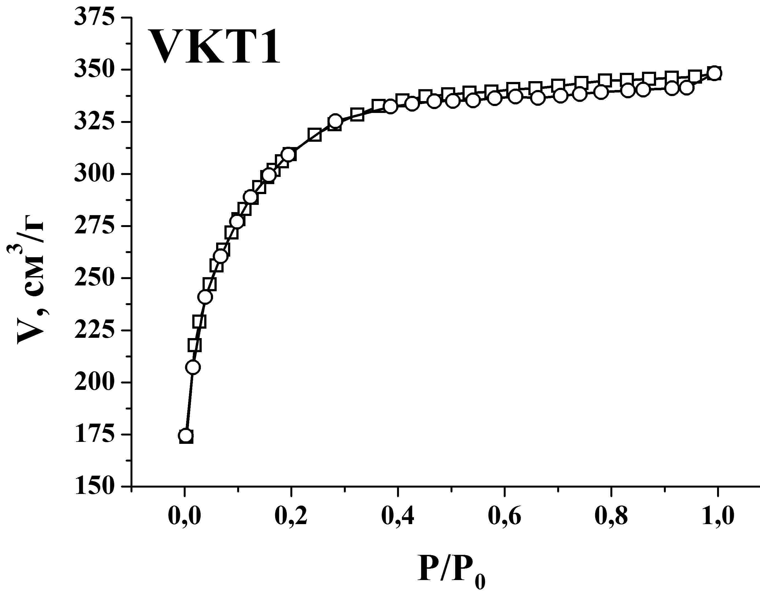 | 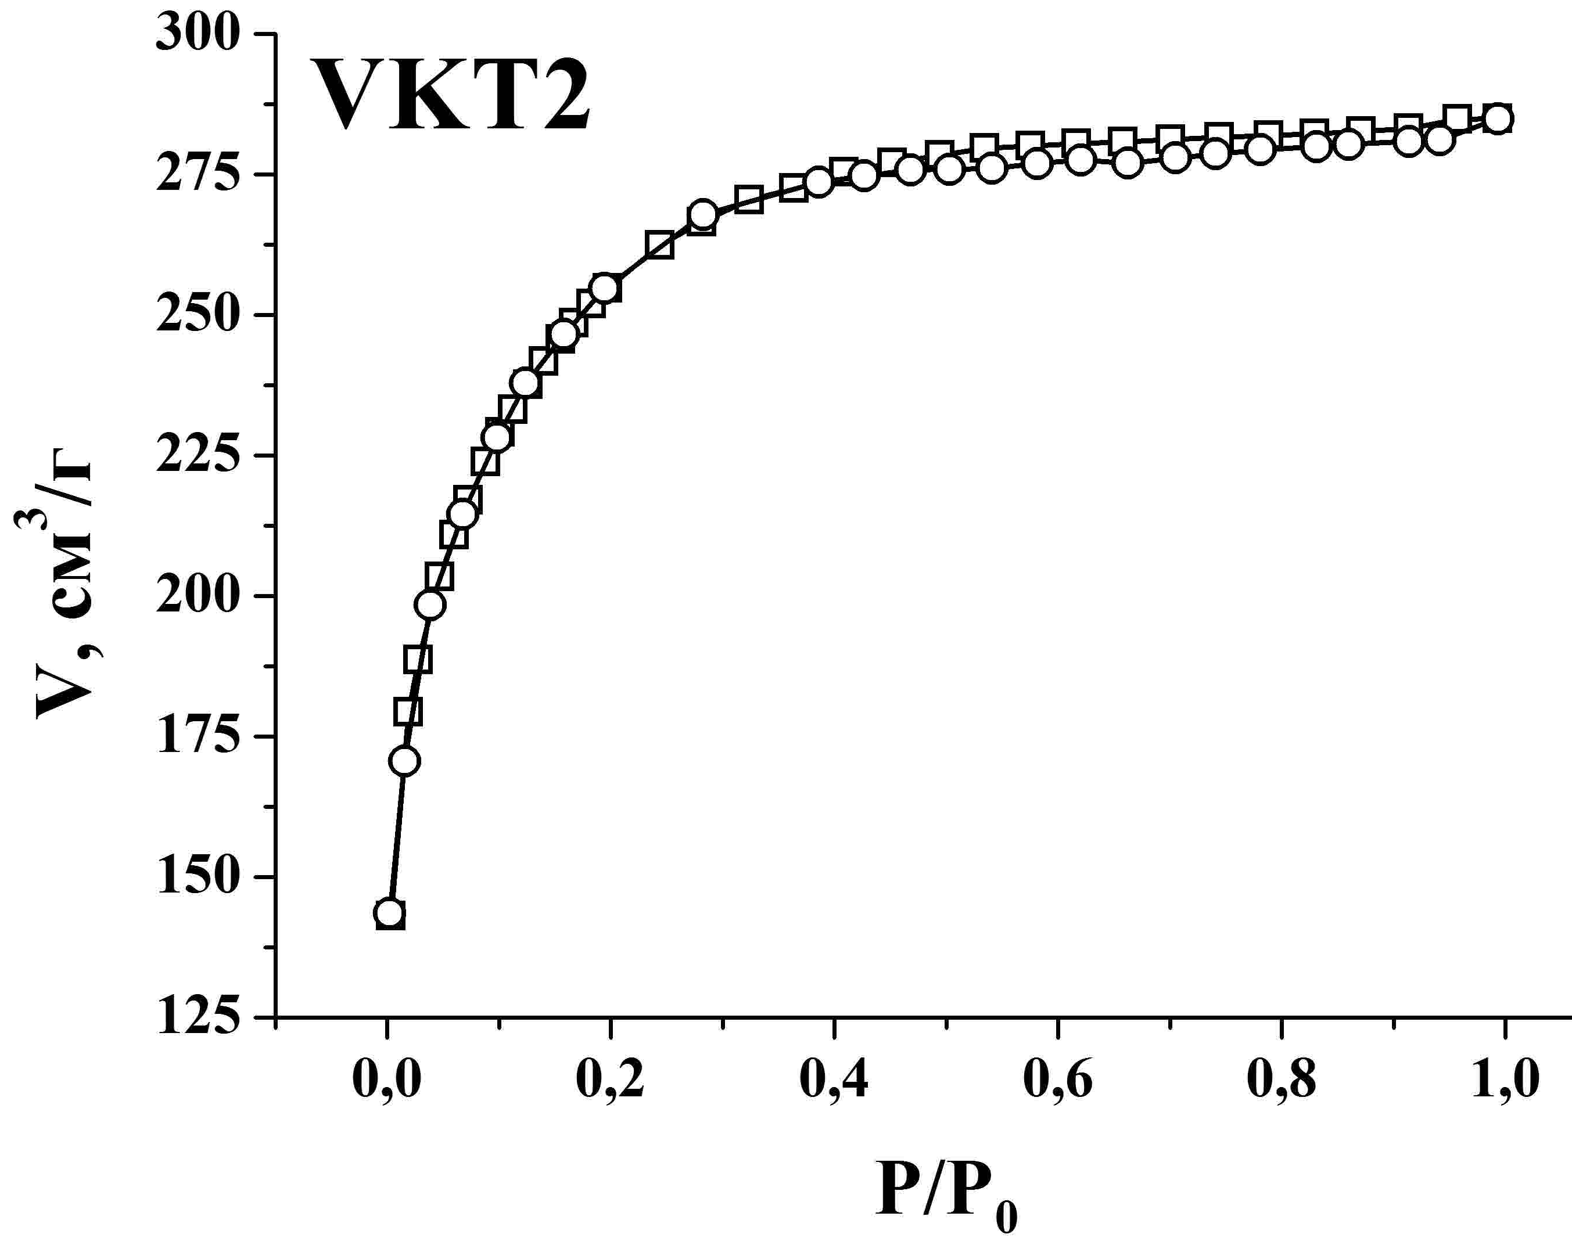
Рис. 2. Криві адсорбції-десорбції азоту отримані для матеріалів VKT-1 та VKT-2.
Дослідження частотної дисперсії дійсної частини електроопору нанопористого вуглецю різного складу представлена на рис. 3.

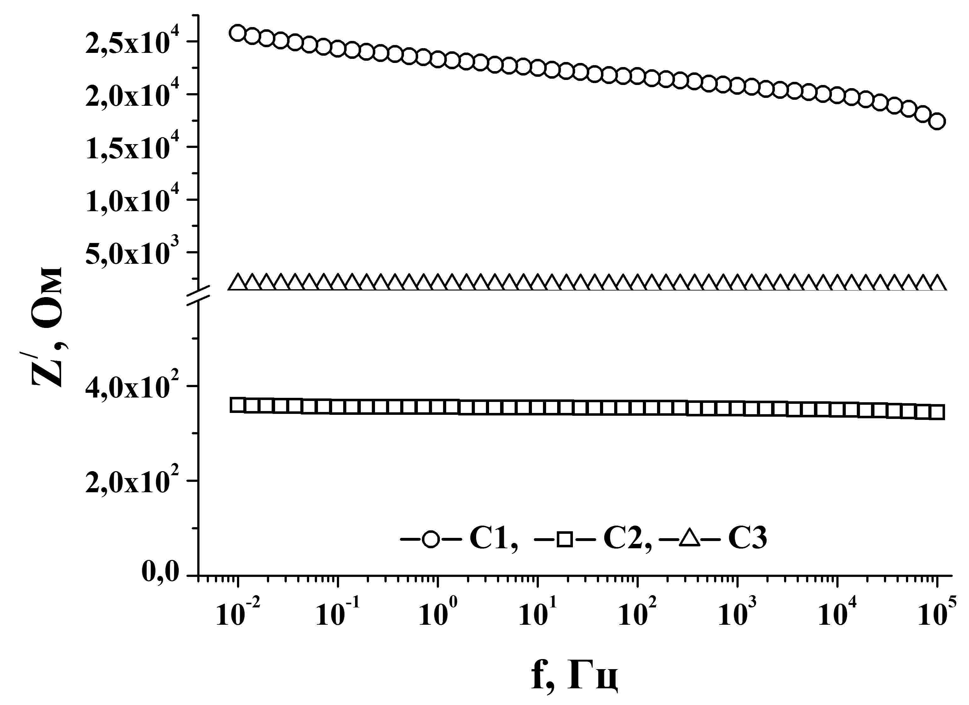 | 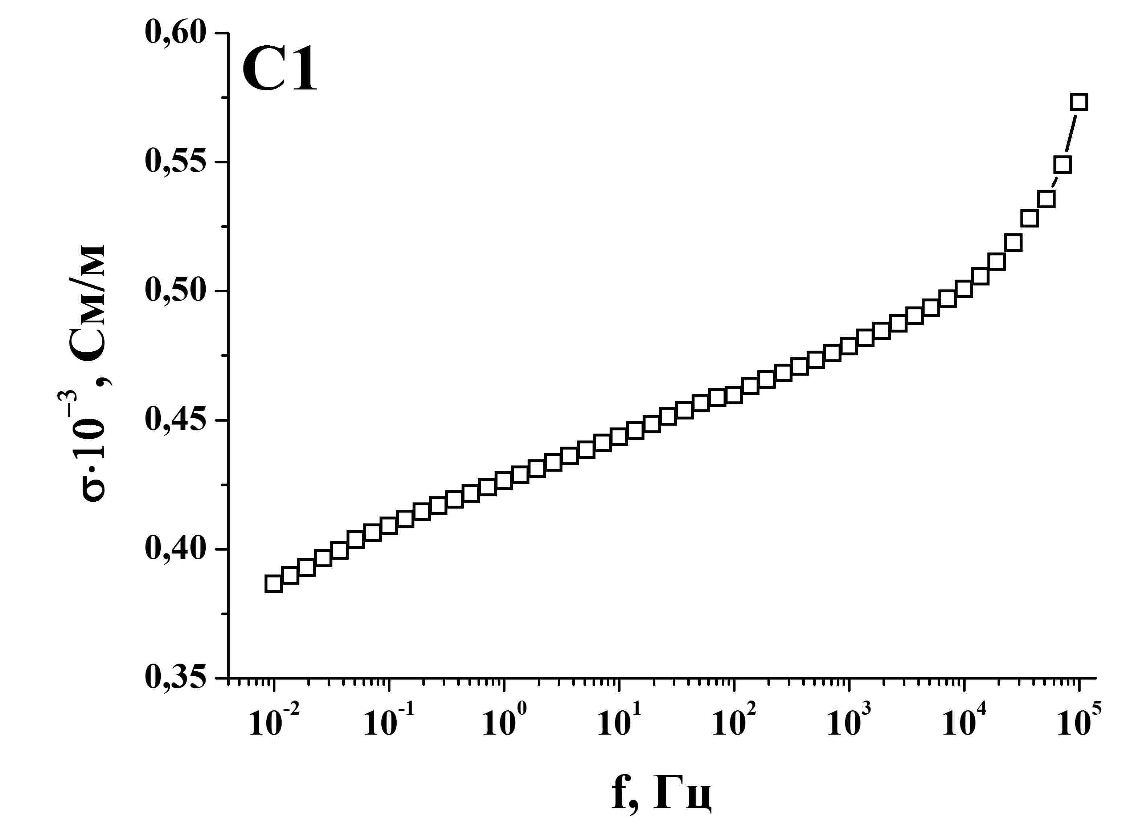
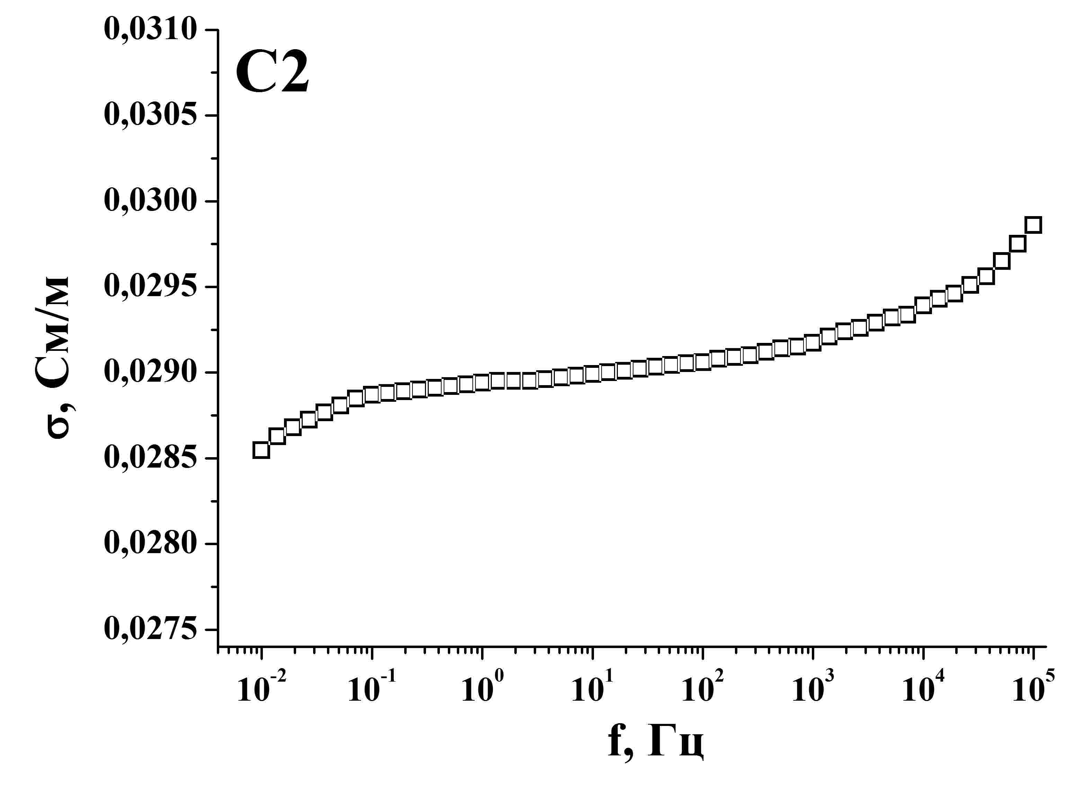 | 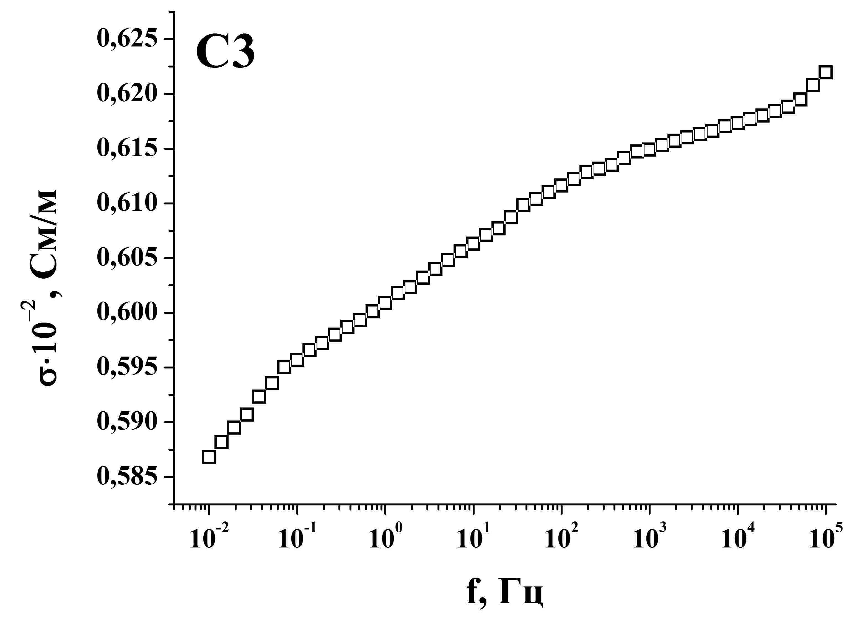
Рис.3. Частотна залежність дійсного опору вуглецевих наноматеріалів, модифікованих ортофосфорною кислотою, та частотні залежності питомої електропровідності для вуглеців серії С1, С2, С3.
З отриманих результатів слідує, зі збільшенням частоти, спостерігається зменшення опору. Така ситуація не є характерною для вуглецевих матеріалів, для яких, як правило, опір при збільшенні частоти зростає. Очевидно, причиною такої залежності є особливості пористої структури як результат обробки ортофосфорною кислотою. Слід зауважити, що зі збільшенням частоти найшвидше спадає опір вуглецю серії С2 (рис. 3).
Проаналізовано результати дослідження оптичних властивостей ВКТ з різним співвідношенням прекурсорів. З’ясовано, що спектр фотолюмінесценції (рис. 4) серії зразків є суперпозицією двох джерел випромінювальної рекомбінації, зумовлених анігіляцією екситонів та рекомбінацією через поверхневі рівні. Спектр ФЛ являє собою смугу, яка виникає в результаті перекривання двох індивідуальних смуг свічення, локалізованих у двох областях видимого діапазону. У короткохвильовій області реєструється смуга, зумовлена екситонним механізмом рекомбінації, а в довгохвильовій – смуга, пов’язана із дефектними станами. Зразки містять велику кількість частинок різного розміру, в результаті чого розмірний зсув лінії є неоднорідно уширеним.
Аналіз отриманих результатів дозволяє зробити висновок, що в обох випадках утворюються однотипні структури, проте серія зразків (VKT – 2) характеризується ширшим розподілом частинок за розмірами та більшим розміром частинок основної фракції. Флуоресцентне згасання ідентичних флуорофорів у системі повинно бути строго експоненційним при умові, що вони взаємодіють однаково з навколишнім середовищем та не беруть участі у реакціях збуджених станів. Отримані результати демонструють кінетику згасання, яка не є строго експоненційною (рис. 5). Відсутність помітної залежності кінетики згасання від довжини хвилі збудження ймовірно пов’язане із зосередженим характером згасання окремих емітерів та їх безперервним розподілом, який відповідальний за зміну у швидкості згасання.
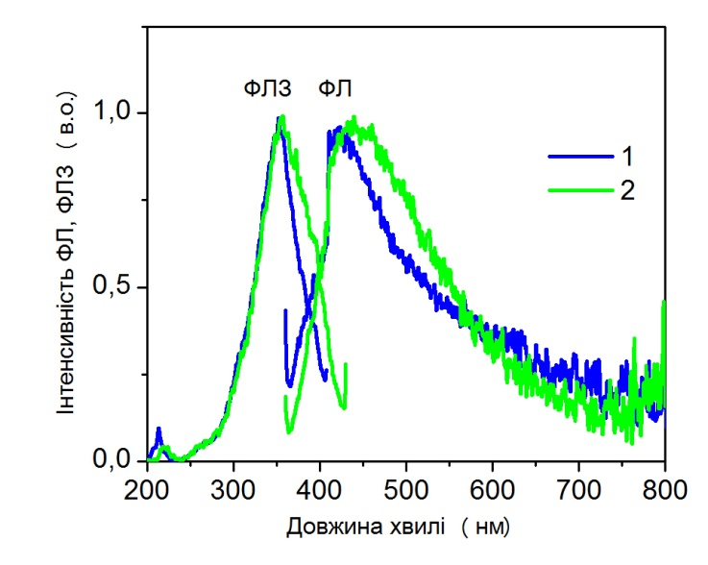 | 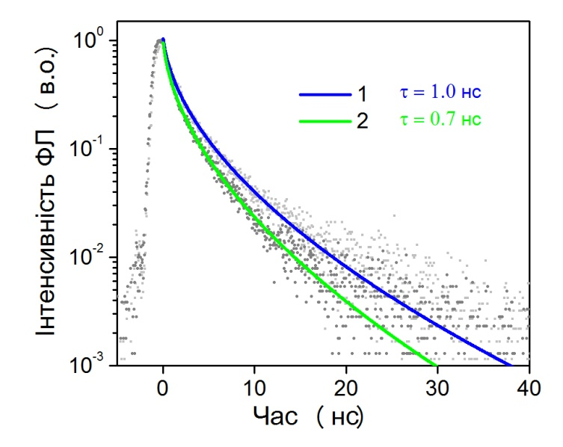
Рис. 4. Спектри випромінювання ФЛ VKT- 1 – 1, VKT- 2– 2. | Рис. 5. Флуоресцентна кінетика згасан-ня вуглецевих квантових точок VKT- 1 – 1, VKT -2 – 2.
Метою даних досліджень було отримання інформації, про утворення саме КТ на поверхні вуглецевого матеріалу з сировини рослинного походження.
Результати дослідження оптичних властивостей КТ CdSвказують на те,що фотолюмінесценція, яка охоплює енергетичний діапазон 2,0 – 2,6 еВ зумовлена рекомбінацією поверхневих станів. Дві смуги в спектрах ФЛ, вказують на те, що інтенсивність випромінювання зменшується при збільшенні концентрації ацетату кадмію в процесі отримання КТ для серії зразків QD-2, QD-3, QD-4, QD-5 (QD – квантові точки серії 2, 3, 4, 5 відповідно) і зростає, при збільшенні концентрації НВМ.
На рис. 6 – рис.9 показані спектри комбінаційного розсіяння та ФЛ квантових точок CdS у НВМ серії C_{A} та CdS у НВМ серії C_{В}. (С_{А} – НВМ на основі фенол формальдегідних смол, С_{В} – НВМ на основі сировини рослинного походження).

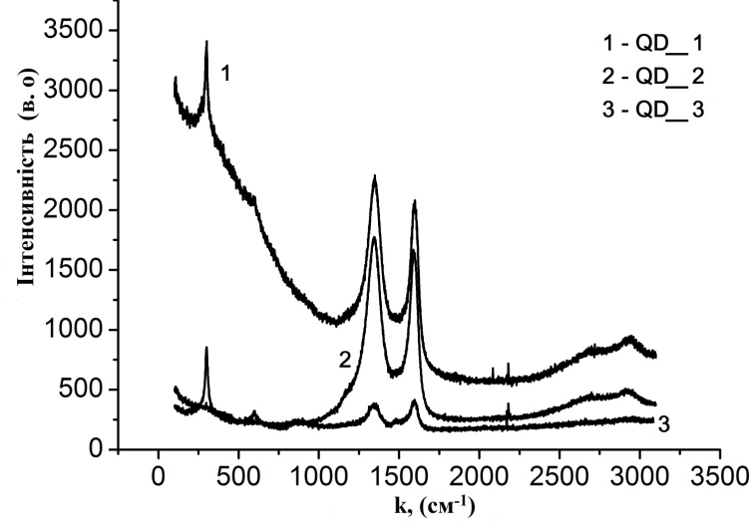 | 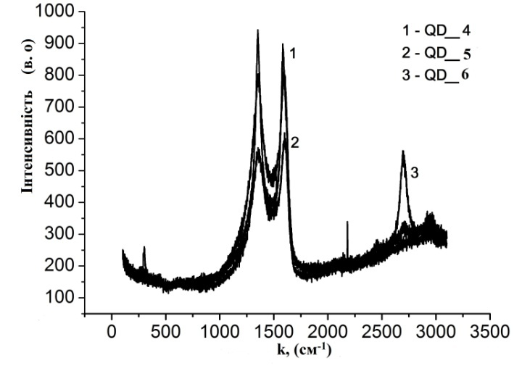
Рис. 6. – Спектри комбінаційного розсіяння квантових точок CdS у НВМ серії C_{A}. | Рис. 7. – Спектри комбінаційного розсіяння квантових точок CdS у НВМ серії C_{В}.

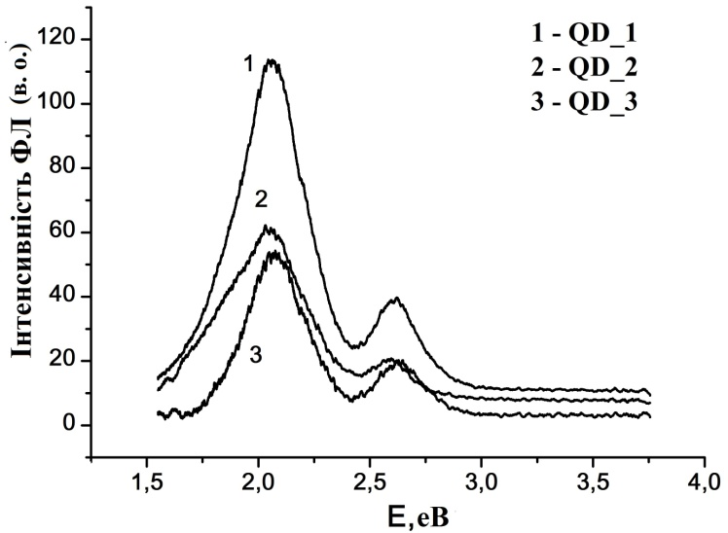 | 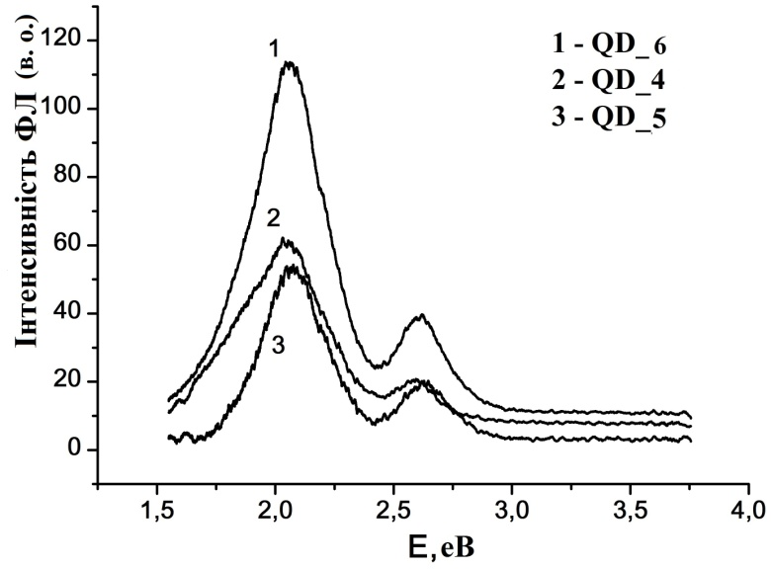
Рис. 8. – СпектрифотолюмінесценціїквантовихточокCdS у НВМ серії C_{А}. | Рис. 9. – СпектрифотолюмінесценціїквантовихточокCdS у НВМ серії C_{B}.

Досліджено електрофізичні властивості комплексу НВМ – КТ CdS. Виявлено, що природа та концентрація НВМ здійснюють значний вплив на електропровідність отриманого матеріалу. У низькочастотному діапазоні питома електропровідність залишається незмінною (рис. 11), тоді як в діапазоні високих частот спостерігається її зменшення.
Встановлено, що залежно від способу отримання КТ CdS в матриці вуглецю серій С_{А} та С_{В}, а саме внаслідок висихання зразків в ексикаторі насиченим Na₂S чи пробулькуванням H₂S через апарат Кіппа, залежність дійсної та уявної частини імпедансу від частоти змінюється: зі збільшенням частоти значення Z ' збільшується, при цьому зменшується Z " (рис. 10).
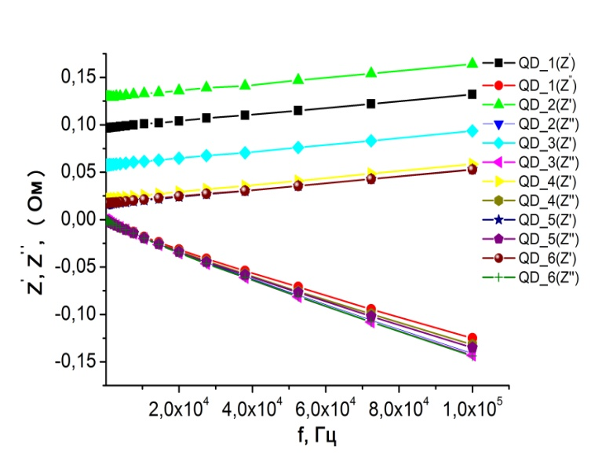 | 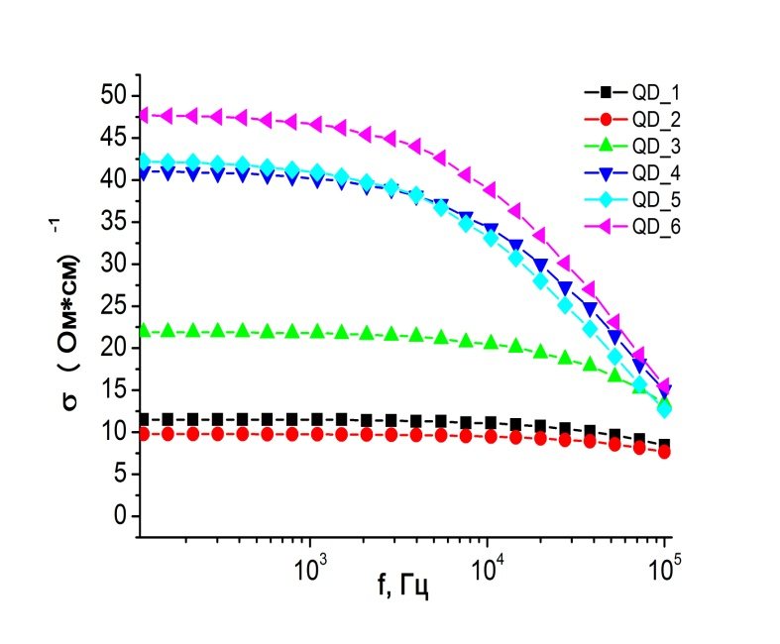
Рис. 10.Дійсна та уявначастинаімпедансу в залежностівідчастоти. | Рис. 11.Питомаелектропровідністькомплексу НВМ – КТ CdS.

Проведено дослідження енергоємнісних характеристик вуглецевих матеріалів. Значення питомої ємності НВМ та механізми накопичення енергії в електрохімічних конденсаторах (ЕК) вивчено з використанням методів гальваностатичного циклювання та циклічної вольтамперометрії (рис. 12). Електроди електрохімічних конденсаторів виготовляли у формі ламельок із суміші складу: <НВМ> : <СД> = <75> : <25>, де СД – струмопровідна добавка (графіт KS-15 фірми Lonza). Отримані симетричні електроди просочувались електролітом, розділялись сепаратором та поміщались в двохелектродну комірку типорозміру “2525”, після чого герметизувались. Як електроліт використовувався 30 % розчин КОН.
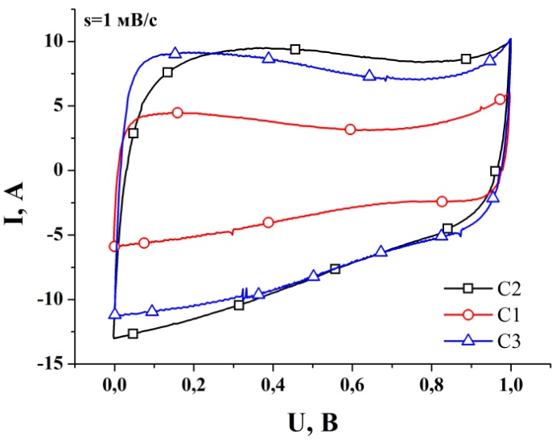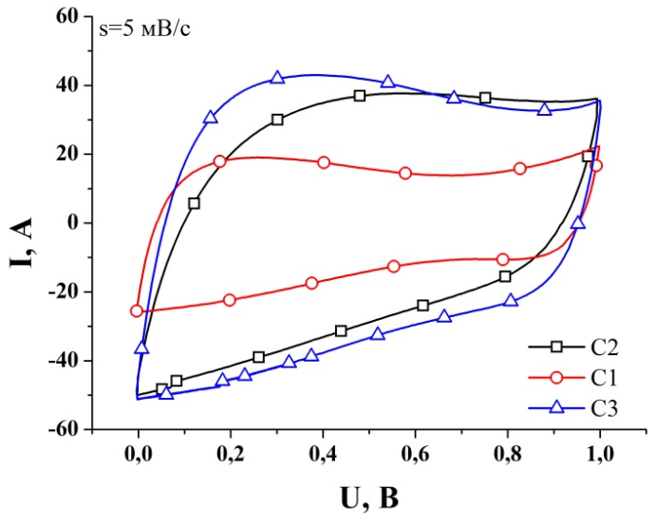
Рис.12. Циклічні вольтамперограми ЕК при швидкостях сканування 1 та 5 мВ/с.

Циклічні вольтамперограми ЕК записували в діапазоні напруг 0 ÷1 В; швидкість сканування s = dU/dt становила 1÷50 мВ/с. Вольтамперограми на рис. 12 відповідають типовим залежностям для електрохімічних конденсаторів.
Використовуючи циклічні вольтамперограми розраховано питому ємність досліджуваних вуглецевих матеріалів залежно від швидкості зміни прикладеного потенціалу (рис. 13).
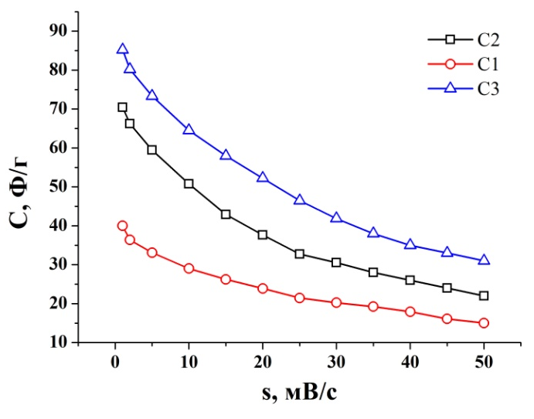
Рис. 13. Залежність питомої ємності від швидкості сканування для зразків C1, C2 та C3.
Для всіх матеріалів спостерігається монотонне зменшення питомої ємності із збільшенням швидкості сканування. Дану залежність можна пояснити рухливістю йонів в межах певних мікропор (особливо поверхні мікропор, яка частково доступна для електролітів), яка стає істотною при відносно високих швидкостях сканування за рахунок виснаження концентрації електроліту. Привідносновисоких заряд/розряднихшвидкостях подвійного електричного шару в межах ультрамікропор та мікропор не в змозівстановлюватисяповністю. Зпідвищеннямшвидкостіскануваннякількістьцихнедоступнихмікропорзбільшується, зростаєвнутрішнійопір і, відповідно, спостерігаєтьсямонотоннезменшенняпитомоїємності. Із рис. 13 такожслідує, щозменшенняпитомоїємностііззбільшеннямшвидкостісканування є незначним для зразкаС1. Таку поведінку можна пояснити наявністю великого числа пор розмірами 0,8-1,5 нм, та наявністю достатньої кількості мезопор розміром > 2 нм, що робить вільним доступ йонів електроліту до мікропор.

У четвертому розділі «Дефектна підсистема кристалів ZnTe. Отримання та дослідження оптичних властивостей квантових точок ZnSe у матриці вуглецю.» досліджено дефектну підсистему напівпровідникової сполуки ZnTe та оптичні властивості КТ ZnSe/C. Проведено розрахунок концентрацій точкових дефектів та вільних носіїв заряду у ZnTe. Результати представлені на рис. 14 – рис.19.
Переважаючим типом дефектів у діапазоні тисків пари цинку (10³ - 10⁵) Па та температур відпалу (1000 - 1200) К є двократно йонізовані вакансії цинку, концентрація яких збільшується як з ростом Т, так і зменшенням P_{Zn}. Одночасно, за таких умов збільшується й концентрація однократно йонізованих вакансій цинку, причому її ріст є різкішим за ріст двократно йонізованих вакансій.
При відпалі кристалів у парі телуру спостерігається домінування однократно йонізованих катіонних вакансій (рис. 17 – рис.19). При цьому досить високою є і концентрація нейтральних вакансій телуру, яка при температурах вище ≈ 1100 К навіть перевищує концентрацію однократно йонізованих дефектів цього типу. Така зміна зарядового стану домінуючого дефекту зумовлена зміщенням рівня Фермі в бік валентної зони, що спричинено збільшенням концентрації вільних дірок у зоні з ростом загальної концентрації акцепторних дефектів.

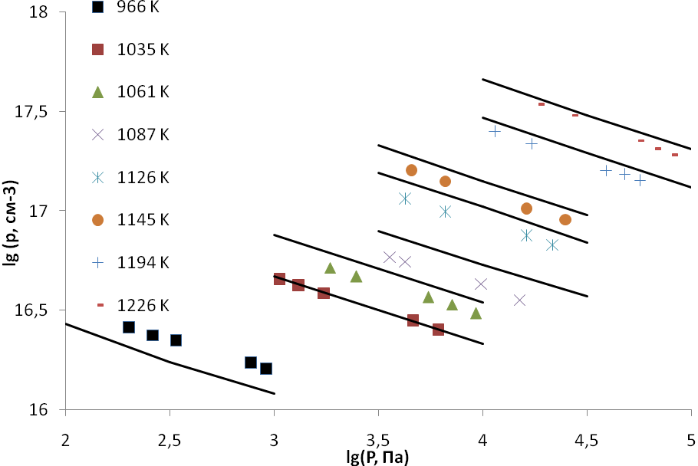 | 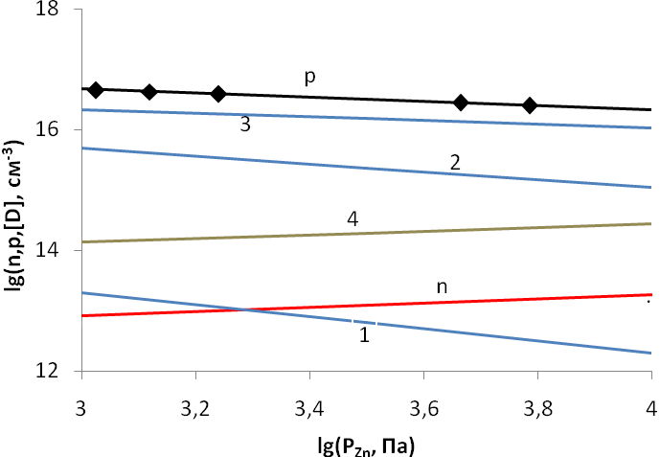
Рис. 14. Залежність концентрації вільних носіїв заряду р від тиску пари цинку Р при двотемпературному відпалі за різних температур Т. Криві – розрахунок, точки – експери-мент [6]. | Рис. 15. Залежність концентрації електронів n, дірок p та точкових дефектів [D] від тиску пари цинку Р_{Zn} при двотемпературному відпалі за температури Т = 1035 К (1 - , 2 -,3 -,4 -). Криві розрахунок, точки – експеримент [6].

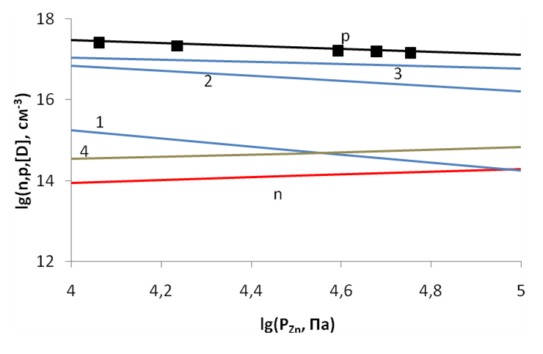 | 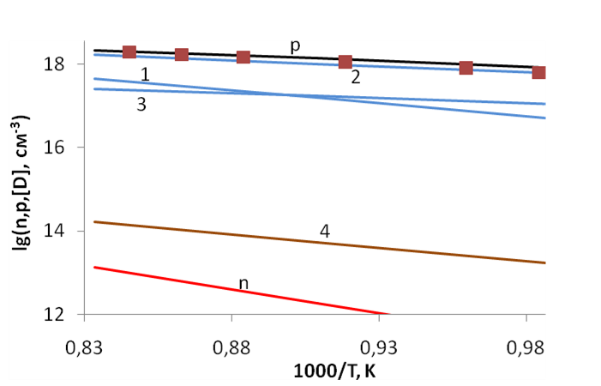
Рис. 16. Залежність концентрації електронів n, дірок p та точкових дефектів [D] від тиску пари цинку Р_{Zn} при двотемпературному відпалі за температури Т = 1194 К (1 - , 2 - , 3-, 4-). Криві розрахунок, точки – експеримент [6]. | Рис. 17. Залежність концентрації електронів n, дірок p та точкових дефектів [D] від температури при двотемпературному відпалі у парі цинку (P_{Te} = 13300 Па).(1 - , 2 - , 3 - , 4 - ). Криві – розрахунок, точки – експеримент [6].
Суттєвого впливу донорних вакансій телуру у досліджуваних діапазонах технологічних параметрів не спостерігається. Найбільше вакансій халькогену перебуває у зарядовому стані 2+ (рис.15 – рис.18, крива 4), а кількість нейтральних та однократно йонізованих вакансій значно менша.

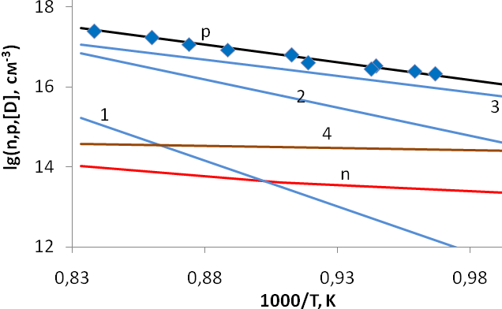 | 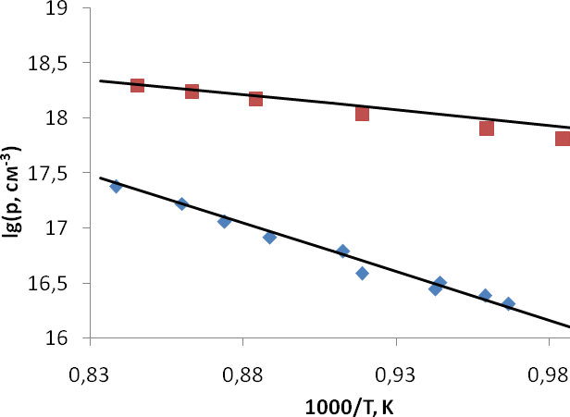
Рис. 18. Залежністьконцентраціїелектронів n, дірокp та точковихдефектів [D] відтемператури при двотемпературномувідпалі у парітелуру (P_{Zn} = 13300 Па). (1 -, 2 -, 3-, 4-). Криві –розра-хунок, точки – експеримент [6]. | Рис. 19. Залежність концентрації вільних носіїв заряду від температури при двотемпературному відпалі кристалів у парі цинку (♦, P_{Zn} = 13300 Па) та парі телуру (■, P_{Te} = 13300 Па). Криві розрахунок, точки – експеримент [6].
Дослідження оптичних властивостей КТ ZnSe/C показали, що максимуми спектрів ФЛ зміщені в сторону довгих хвиль (червоне зміщення). Це істотне зміщення дає змогу віднести цю ФЛ до глибоких центрів. Показано, що таке глибинне випромінювання сильно залежить від інтенсивності збудження та температури. Форма лінії перетворюється на багатогранну структуру, яка виникає внаслідок насичення стану дефектів домішок від глибшого до меншого енергетичного рівня для структури ZnSe/C.
Щоб отримати більше інформації про походження випромінювання в околі λ = 643 нм, спектр збудження ФЛ був записаний для λ = 643 нм. і при кімнатній температурі. Як видно з рис.20, відбувається сильний резонанс при λ = 466 нм. Останнє означає, що перехід 466 нм в основному сприяє випромінюванню для λ = 643 нм. Оскільки цей резонанс спостерігається дуже близько, краю зони ZnSe то його можна приписати екситонномупереходу. Проте енергія зв'язування екситону в ZnSe становить ~ 14 меВ, при кімнатній температурі екситони будуть дисоційовані. З іншої сторони, згідно рис.20, не спостерігається будь-якої зонної емісії.
Мікро-комбінаційні спектри отримані при кімнатній температурі для зразків ZnSe/C, виміряні при λ = 488 нм дозволяють оцінити спектри не тільки КТ ZnSe у вуглецевій матриці, а розглянути окремо всі складові зразків ZnSe/C (рис. 21), а саме 1- ZnSe; 2, 3 – ZnSe/C; 4 – вуглецева матриця. Як видно з рис. 21 – 4, спектри, отримані у видимому діапазоні збудження, містять смугу з центром біля 1650 см⁻¹(G-пік) і смугу, розташовану на 1350 см⁻¹ (D-пік). Метод КРС дає можливість отримати більш розгорнуту інформацію про внутрішню структуру вуглецевих частинок. Значення інтенсивності G-піку, отримані при довжині хвилі λ = 514 нм, свідчать про те, що отримані КТ синтезовані у вуглецевій матриці мають високий вміст sp³-зв'язків. Загаломспостерігаютьсяпоздовжніоптичні (LO) і поперечніоптичні (TO) фононипоряд з поверхневими модами в полярнихнанокристалах .
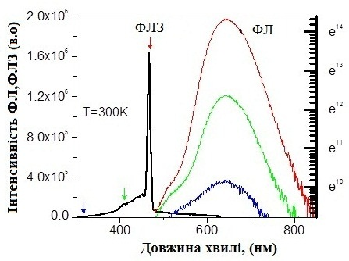 | 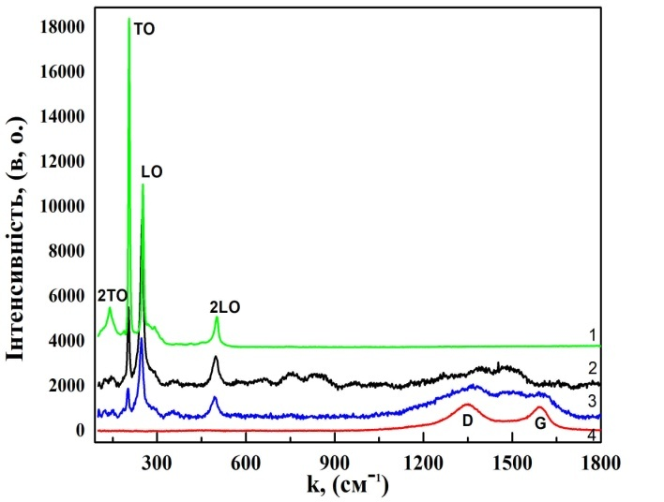
Рис.20.Спектри…фотолюмінесценції та фотолюмінісцентного збудження квантових точок ZnSe у НВМ серії С_{А}. | Рис. 21. Спектри комбінаційного розсіяння світла квантових точок ZnSe у НВМ серії C_{А}. 1-ZnSe, 2,3-ZnSe/C, 4-вуглецева матриця.

У КРС спектрах наночастинокZnSe спостерігається смуга за рахунок поздовжніх оптичних (LO) фононів при 280 см⁻¹ (LO) і 470 см⁻¹ (2LO). Встановлено, що частота мод зміщується внаслідок квантово-розмірного ефекту. Поперечний оптичний (ТО) фонон спостерігається при 170 см⁻¹ та 2TO при 150 см^{–1} і його положення інваріантне до зменшення розміру частинок, оскільки крива дисперсії для фононної гілки ТО майже плоска.

Основні результати та висновки
1. Розроблено спосіб отримання НВМ шляхом карбонізації вихідної сировини рослинного походження з наступною термохімічною активацією з метою отримання пористого вуглецю, придатного для інкорпорації КТ CdS в його матрицю. Показано, що термохімічна активація дозволяє отримати НВМ з питомою площею поверхні 1100 м²/г, сумарним об’ємом 0,5 см³/г. Досліджено питому електропровідність вуглецевих матеріалів серії зразків С1, С2, С3. Збільшення провідності, очевидно, зумовлене активацією поверхневих позицій вуглецю (дефекти, тріщини чи інші поверхневі утворення). Попри те, основними в реалізації такого типу провідності є пори певного розміру, зокрема мезопори та мікропори. Для вуглецю серії С2 зафіксоване максимальне збільшення провідності при збільшенні частоти (провідність зростає практично на половину за найвищої частоти в порівнянні з провідністю при частоті 0,01 Гц).
2. Методом термохімічної обробки отримано пористий вуглецевий матеріал, в якому пори розміром 5-15 нм становлять 15 %. Показано, що в транспортних порах вуглецю можливий синтез квантових точок CdS, розміри яких знаходяться в межах 7-8 нм. Раман спектроскопія і люмінесцентне свічення квантових точок CdS, інкорпорованих у вказані пори, вказують на стабільність їх властивостей.
3. Вперше отримано КТ ZnSe у вуглецевій матриці. Представлені оптичні дослідження комплексу «ZnSe-C» вказують на те, що максимуми спектрів ФЛ зміщені в сторону довгих хвиль (червоне зміщення). Це істотне зміщення дає змогу віднести цю ФЛ до глибоких центрів. Показано, що таке глибинне випромінювання сильно залежить від інтенсивності збудження та температури. Форма лінії перетворюється на багатогранну структуру, яка виникає внаслідок насичення стану дефектів домішок від глибшого до меншого енергетичного рівня для структури ZnSe/C.
4. Встановлено, що домінуючими дефектами у кристалах ZnTe при їх відпалі за температури Т >1000 К та максимального тиску пари цинку, як і при відпалі за тиску P_{Zn} = 13300 Па, є двократно йонізовані вакансії цинку, а за максимального тиску пари телуру, як і при відпалі за тиску P_{Те} = 13300 Па, – однократно йонізовані вакансії цинку. Область гомогенності цинк телуриду розміщена в області надлишку телуру, а максимальне значення відхилення від стехіометрії становить 18,96 см⁻³ при температурі ≈ 1500 К.
5. Вперше методом термодинамічнихпотенціалівдослідженодефектнупідсистемукристалівZnTe в умовахдвотемпературноговідпалу у парікомпонентів. Розрахованоконцентраціїточковихдефектів та вільнихносіїв заряду в залежностівідтемпературивідпалу Т та парціальноготиску пари компонентівP_{Zn, Te}. Показано, що точкові дефекти, утворені в результаті порушення періодичності в розташуванні атомів мають суттєвий вплив на параметри напівпровідникових кристалів, зокрема, оптичні, електричні, термодинамічні. Вказанідефекти є глибокими центрами, щовідображено на спектрах ФЛ.
6. Встановлені технологічні умови отримання ВКТ, при яких спектр ФЛ є суперпозицією двох джерел випромінювальної рекомбінації. Перебудована флуоресцентна емісія вуглецевих квантових точок може бути досягнута або шляхом контролю розміру домену sp²-кон'югації або модифікації хімічних груп, утворених на поверхні ВКТ. Показано, що у короткохвильовій області реєструється смуга, зумовлена екситонним механізмом рекомбінації, тоді як у довгохвильовій області вона пов’язана станом дефектів. Кінетика згасання ФЛ не є строго експоненційною, що свідчить про розподілений характер згасання від окремих емітерів.

СПИСОК ПОСИЛАНЬ
1. B.I. Rachiy, M.O. Nykoliuk, I.M. Budzulyak, A.I. Kachmar. Ultrasonic modification of carbon materials for electrochemical capacitors.J. Nanoscale. ResearchLetters. 2017. V. 12.P. 79.

2. M.T. Harrison, S.V. Kershaw , M.G. Burt, A.L Rogach, A. Kornowski, A. Eychmuller, H. Weller.Colloidalnanocrystalsfortelecommunications. Completecoverage of the low-lossfiberwindowsbymercurytelluridequantumdot. Pure and AppliedChemistry. 2000. V. 72. P. 295.

3. X. Wang, L. Cao, F. Lu, M. J. Meziani, H. Li, G. Qi, B. Zhou, B. A. Harruff, F. Kermarrec and Y.-P. Sun. Photoinduced electron transfers with carbon dots. Chem. Commun. 2009. V. 9. P. 3774-6.
4. Стойнов З.Б., Графов Б.М., Савова-Стойнова Б., Елкин В.В Электрохимическийімпеданс, Наука. 1991. C. 336.
5. M. W. William Yu, LianhuaQu, WenzhuoGuo, and XiaogangPeng.Experimental Determination of theExtinctionCoefficient of CdTe, CdSe, and CdS J.Chem. Mater. 2003, V.15, P. 2854-2860.
6.F. T.J. Smith. HightemperaturestudyofnativedefectsinZnTe,J. Phys. Chem. Solids. 1971. V. 32. P. 2201.

СПИСОК ОПУБЛІКОВАНИХ ПРАЦЬ ЗА ТЕМОЮ ДИСЕРТАЦІЇ
1. С.Д. Бардашевська, I.M. Будзуляк, С.I. Будзуляк, Б.I. Рачій, Р.В.Ільницький, Б.Н.Кульчицький, Ю.Ю.Старчук. Методика отримання та дослідження оптичних властивостей вуглецевих квантових точок. // Фізика і хімія твердого тіла. 2018. Т.19, №3. С.226-229.
2. С.Д. Бардашевська, І.М. Будзуляк, С.І. Будзуляк, Б.І. Рачій. Оптичні властивості квантових точок CdS, синтезованих у вуглецевій матриці. // Журнал нано- та електронної фізики. 2018. Т.10, №6. 06024(5cc).
3. С.Д.Бардашевська, І.М.Будзуляк, Б.І.Рачій, С.І.Будзуляк. Отримання та властивості системи «нанопористий вуглецевий матеріал – квантові точки CdS». // Фізична інженерія поверхні. 2018. Т.3, №1. С.37-45.
4. I. V. Horichok, L. I. Nykyruy, T. O. Parashchuk, S. D. BardashevskaandM. P. Pylyponuk.Thermodynamics of defect subsystem in zinc telluride crystals. // ModernPhysicsLettersB 2016. V.30, № 16. 1650172 (10).
5. С.Д.Бардашевська, І.М.Будзуляк, С.І.Будзуляк. Напівпровідникові квантові точки, як матеріали для лазерів на їх основі. // Фізика і хімія твердого тіла. 2017. T.19, №2. С.113-129.
6. І.В.Горічок, Н.Д. Фреїк, С.Д. Бардашевська. Термодинаміка точкових дефектів і область гомогенності ZnTe. // Фізика і хімія твердого тіла. 2014. Т. 15, № 2. С.378-381.
7. Д.М. Фреїк, І.В. Горічок, С.Д. Бардашевська, Г.Я. Гургула. Термодинаміка дефектної підсистеми кристалів цинк телуриду. // Фізика і хімія твердого тіла. 2013. Т. 14, № 2. С. 378-382.
8. Д.М. Фреїк, В.М. Чобанюк, О.М. Возняк, І.В. Горічок, Т.О. Паращук, С.Д. Бардашевська. Локалізовані стани електронів у напівпровідниках. IIІ. Енергетичні рівні точкових дефектів у цинк, кадмій і плюмбум телуридах. // Фізика і хімія твердого тіла. 2011. Т. 12, № 4. С.834-848.
9. Yu.M.Nasieka, S.D.Bardashevska,I.M.Budzuliak, S.I.Budzuliak, Yu.Iu.Stubrov. Structuralphasetransformationsmixture of paraffin and carbon nanoparticles. // ХVІ Міжнародна конференція з фізики і технології тонких плівок та наносистем, (Івано-Франківськ, 15-20 травня, 2017, Україна). С.106 .
10. С.Д.Бардашевська, І.М.Будзуляк, І.В.Горічок. Область гомогенності і дефектна підсистема у кристаллах цинк телуриду // VII Українська наукова конференція з фізикина пів провідників, (Дніпро, 26-30 вересня 2016, Україна). С. 304 – 305.
11. І. Горічок, С. Бардашевська. Термодинаміка дефектних підсистем кристалів сполук II-VI, IV-VI. // «Актуальні проблеми теоретичної, експериментальної та прикладної фізики» АПТЕПФ (2012 Тернопіль, Україна. 20 – 22 вересня, 2012). С.75-76.
12. І.В.Горічок, С.Д. Бардашевська, В.І. Маковишин. Термодинаміка дефектної підсистеми кристалів самарій моно сульфіду. // Шістнадцята відкрита науково-технічна конференція Інституту телекомунікацій, радіоелектроніки та електронної техніки Національного університету “Львівська Політехніка” з проблем електроніки та інфокомунікаційних систем. (Львів: Видавництво Львівської політехніки, 2-4 квітня, 2013). С. 27.
13. GоrichokІ.V.,BаrdаshеvskaS.D., LysakA.V., КоrzchenevskyjО.Y .ThermodynamicsofCrystalDefectsinCrystalsofZincTelluride. // XIVInternationalconference “Physicsandtechnologyofthinfilmsandnanosystems”. (20 -25 may 2013, Ivano-Frankivsk, 2013). P. 548.
14. Дмитро Фреїк, Ігор Горічок, Світлана Бардашевська. Термодинаміка дефектних підсистем кристалів бінарних напівпровідників II-VІ і IV-VІ. // ХІV наукова конференція “Львівські хімічні читання – 2013”, (Львів 26-29 травня, 2013). С. У5.
15. І.V. Gorichok, V.V. Prokopiv, S.D. Bardashevska, V.Y. Potyak. Thermodynamicsimpurity-vacancycomplexesinhalogensdopedcrystalsofcadmiumtelluride. // VІІI Міжнародна школа – конференція «Актуальні проблеми фізики напівпровідників», (Дрогобич, Україна, 25-28 червня 2013).
16. Бардашевська С.Д. Термодинаміка власних точкових дефектів у кристаллах цинк телуриду. // Збірник тез конференціїмолодих вчених з фізики напівпровідників «Лашкарьовські читання – 2013» з міжнародною участю. (Київ, 2-4 квітня 2013, Україна). С. 169.
17. С.Д. Бардашевська, М.А. Годлевська, Т.О.Семко. Формування дефектної підсистеми кристалів цинк телуриду в умовах двотемпературного відпалу. // Збірник тез конференції молодих вчених з фізики напівпровідників «Лашкарьовські читання – 2014» з міжнародною участю. (Київ, 2-4 квітня 2014, Україна). С. 177-179.
18. С.Д. Бардашевська, М.А. Годлевська. Термодинаміка дефектної підсистеми кристалів цинк телуриду. // Конференція Шевченківська весна 2014. (Київ, 25–28 березня, 2014, Україна). С. 127–129.
19. Горічок І.В., Лисюк Ю.В., Маковишин В.І., Бардашевська С.Д. Синтез і фізико-хімічні властивості PbTe:Bi. // Збірник тез конференції молодих вчених з фізики напівпровідників «Лашкарьовські читання – 2012» з міжнародною участю. (Київ, 3-5 квітня, 2012, Україна). С. 278.
20. D.M. Freik, І.V. Gоrichok, Т.О. Parashchuk, V.І. Маkоvushun, S.D. Bаrdаshеvska. Thermodynamicsofcrystaldefectsincadmiumandleadtelluride. // XIIIInternationalconference “Physicsandtechnologyofthinfilmsandnanosystems”. (16-21 may 2011, Ivano-Frankivsk. 2011). V. 2, P. 108.
АНОТАЦІЯ
Бардашевська С.Д. Квантово-розмірні структури на основі напівпровідникових сполук А²В⁶/C. – Рукопис.
Дисертація на здобуття наукового ступеня кандидата фізико-математичних наук за спеціальністю 01.04.18 – фізика і хімія поверхні. ДВНЗ «Прикарпатський національний університет імені Василя Стефаника», Івано-Франківськ, 2019.
У дисертації викладено результати отримання та дослідження вуглецевих та напівпровідникових КТ. Вперше розроблено методику отримання КТ широкозонних напівпровідників, зокрема CdS та ZnSe в твердотільній вуглецевій матриці, дослідження їх оптичних та електричних властивостей, що є підтвердженням найбільш оптимального вибору вуглецевого матеріалу, як матриці КТ. Дослідження площі поверхні та загальний об’єм пор попередньо отриманого вуглецевого матеріалу, встановлює, що вуглецевий матеріал, саме з таким розподілом пор є найбільш придатним як твердотільна матриця для напівпровідникових КТ. Оцінено розмір КТ «СdS-C», визначення якого здійснювались у припущенні, що піки ФЛ пов'язані з переходами між двома найнижчими зв'язаними електронними станами (E₁↔E₂).
Отримано вуглецеві квантові точки та досліджено їх оптичні властивості, які вказують на те, що перебудована флуоресцентна емісія вуглецевих квантових точок може бути досягнута або шляхом контролю розміру домену sp² кон'югації або модифікації хімічних груп, утворених на поверхні вуглецевих наноточок.
Результатом дослідження дефектної підсистеми напівпровідникових сполук А²В⁶ є визначення переважаючого типу дефектів такого комплексу. Результат проведеного дослідження вказує на те, що дані дефекти є глибокими центрами, відображеними на спектрах ФЛ.
Ключові слова: вуглець, квантові точки, синтез, наноматеріали, оптичні властивості.

АННОТАЦИЯ
Бардашевская С.Д.Квантово-размерныеструктуры на основанииполупроводниковыхсоединений А²В⁶ / C. – Рукопись.
Диссертация на соисканиеученойстепени кандидата физико-математических наук по специальности 01.04.18 - физика и химияповерхности. ДВНЗ «ПрикарпатскийнациональныйуниверситетимениВасилия Стефаника», Ивано-Франковск, 2019.
В диссертацииизложенырезультатыполучения и исследованияуглеродных и полупроводниковых КТ. Впервыеразработана методика получения КТ широкозонныхполупроводников, в частностиCdS и ZnSe в твердотельнойуглероднойматрицы, исследованиеихоптических и электрическихсвойств, чтоявляетсяподтверждениемнаиболее оптимального выборауглеродногоматериала, какматрицы КТ. Показано, чтоглубинноеизлучения сильно зависит от интенсивностивозбуждения и температуры. Форма линиипревращается в многогранную структуру, котораявозникаетвследствиенасыщениясостояниядефектовпримесей от глубокого к меньшемуэнергетическогоуровня для структурыZnSe / C.
Исследованиеплощадиповерхности и общийобъем пор предварительнополученногоуглеродногоматериалаустанавливает, чтоуглеродныйматериалименно с таким распределением пор являетсянаиболеепригоднымкактвердотельнаяматрица для полупроводниковых КТ. Оцененразмер КТ «СdS-C», определениекоторогоосуществлялись в предположении, что пики ФЛ связанные с переходами междудвумясамыминизкимисвязаннымиэлектроннымисостояниями (E1↔E2).
Полученыуглеродныеквантовые точки и исследованыихоптическиесвойства, которыеуказывают на то, чтоперестроенафлуоресцентнаяэмиссияуглеродныхквантовыхточекможетбытьдостигнутаилипутемконтроляразмерадомена sp²-конъюгации илимодификациихимическихгрупп, образованных на поверхностиуглеродныхнаноточок.
Результатом исследованиядефектнойподсистемыполупроводниковыхсоединений А²В⁶являетсяопределениепреобладающего типа дефектов такого комплекса. Проведенноеисследованиеуказывает на то, чтоданныедефектыявляютсяглубокими центрами, запечатленными на спектрах ФЛ.
Ключевые слова:углерод, квантовые точки, синтез, наноматериалы, оптическиесвойства.
ABSTRACT
Bardashevska S.D. Quantum-dimensional structuresbasedonsemiconductorcompounds A²B⁶ / C. - Manuscript.
Dissertation for the PhD degree in physical and mathematical sciences on the specialty 01.04.18 – Physics and chemistry of a surface.– VasylStefanykPrecarpathian National University, Ivano-Frankivsk, 2019.
Thedissertationpresentstheresults of obtaining and investigation of carbon and semiconductorQDs. Forthefirsttime, a techniqueforobtainingQDs of wide-bandsemiconductors, inparticularCdS and ZnSein a solid-state carbon matrix, wasdeveloped. An investigation of thesurfacearea and total porevolume of theobtained carbon materialrevealsthatthe carbon material with such aporedistribution, ismostsuitableas a solid-statematrixforsemiconductorQDs. Thesize of the CdS-C QDswasfound.The calculation wasdone assumingthatthepeaks of photoluminescencewererelatedtothetransitionsbetweentwothelowestboundelectronicstates (E1↔E2).
Theinvestigation of optical properties of the synthesized carbon quantum dots indicatesthattheir reconstructedfluorescenceemissioncanbeachievedeitherbycontrollingthe sp²-domain size of conjugationormodification of thechemicalgroupsformedonthesurface of carbon nanodots.
Theresult of theinvestigation of thedefectivesubsystem of semiconductorcompoundsA²B⁶isthedetermination of thepredominanttype of defects of such a complex.The obtained result indicatesthatthesedefectsaredeepcentersthatarereflectedonthephotoluminescencespectra.
Key words: carbon, quantum dots, synthesis, nanomaterials, optical properties.

